TC
İSTANBUL ESENYURT ÜNİVERSİTESİ
SOSYAL BİLİMLER FAKÜLTESİ
KLİNİK PSİKOLOJİ BÖLÜMÜ

BİPOLAR BOZUKLUK

Hazırlayan
Gonca YILMAZ
1732140117

Danışmanı
Yard. Doc. Hasan SEZEROĞLU

İstanbul-2018

GİRİŞ

Bütün insanlarda ruh hali değişiklikleri olur. Bazı zamanlarda insan kendini çok yorgun, kendine güveni zedelenmiş ve bastırılmış bir ruh hali içerisine hissederken bazı zamanlarda ise kendini çok mutlu, coşkulu ve hareketli bir ruh hali içinde hisseder. Bipolar veya diğer adıyla manik depresif hastalarında bu ruh hali değişiklikleri normal seviyenin çok üstünde seyreder. Bu değişken ruh halleri ara safhalarda dahil olmak üzere en ağır depresiften ağır manik’e kadar gider. Depresif eğilimlerin ağır olduğu zamanlarda birey kognitif işlevlerini gerçekleştirmekte zorluk çeker ve bu dönemleri taşkınlık, coşkunluk olarak düşünebiliriz. Buna ek olarak bipolar bozukluk veya iki uçlu duygu durum bozukluğu, adından da anlaşılacağı gibi kişinin duygu durumu, işlevselliği ve enerjisinde sıradışı dalgalanmalara neden olan beyin hastalığıdır. Bu dönemlerde bipolar bozukluk ilişkilere zarar verebilir, iş performansında düşüklüğe sebep olabilir ve daha fazlası intihara sürükleyebilir. Bipolar bozukluk genellikle ergenlik sonlarında veya yetişkinlik başlarında görülür. Çoğu zaman bir hastalık olarak tanınmaz doğru teşhis ve tedavi uygulanana kadar insanlar yıllarca bu şekilde yaşayabilirler. Erkekler de ilk evre de manik semptomlar daha fazla görülürken kadınlar da ise depresif semptomlar görülür. Bipolar bozukluk tip I (BPB-I) DSM-IV 'e göre, yaşam boyu en az bir manik atağın ve süreç içinde depresif ataklarında eklenmesiyle tanı konulan ve şiddetli gidiş gösteren alt tipi oluşturmaktadır (APA 1994). Bipolar bozukluk tip II (BPB-II) ise başka bir önemli alt tipi oluşturur ve en az bir hipomani ile birlikte seyreden depresif dönemlerle seyreder. Bipolar bozukluğu-I 'de varsanı ve sanrılar gibi psikotik belirtiler birlikte görülebilir ve Bipolar bozukluğu dünya popülâsyonunun %3,5’ini etkilemektedir (WHO,1993) Kadın ve erkeklerde benzer oranda görülür (Kessler ve ark. 1994, Kleinman ve ark. 2003). Bipolar bozukluk tanısı diğer psikiyatrik tanılar gibi, tıbbi bir değerlendirme sonrasında bir psikiyatrist ya da ruh sağlığı uzmanı tarafından konulabilir. Araştırmacılar bazı biyokimyasal sorunların geliştiğini ve bunun genler aracılığıyla taşındığını göstermişlerdir. Evli çiftlerden birinde bipolar bozukluk var, diğerinde yoksa çocuklarında bu hastalığın bipolar bozukluğu olanlarda görülme oranı yedide bir olarak kabul edilmektedir. Bu bölümde bipolar bozukluğun nörolojik ve genetik olarak etkisini ele alıp tedavisinin nasıl uygulandığını inceleyelim.

Bipolar bozukluğu tanısı teşhisi diğer psikiyatrik hastalıklarla karıştırılmaktadır. Ağır depresyon geçiren bir kişinin, şizofrenin veya kişilik bozukluğu olan hastaların bipolar bozukluğa sahip hastalarla aynı tepkileri göstermesini örnek olarak gösterebiliriz. Bunun nedeni nörolojik etkenlere dayanmaktadır. Bipolar bozukluk hayatımızın en önemli beyin alanı belleği şiddetli derecede etkilemektedir. Çalışma belleğinde yetersizlikler ve sözel otobiyografik bellek sorunları manik depresifler sırasında gerçekleşmektedir. Kişi kontrolünü kaybeder ve kodlamaları yeterli derecede yapamaz. Sağlıklı kontrol olgularının, ötimik BB ve mani dönemindeki BB olgularının bellek sorunlarının karşılaştırıldığı bir çalışmada, ötimik ya da manik BB olgularının hatırlamada daha başarısız oldukları ve manik BB olgularının, ötimik BB ve kontrol olgularına göre tanımada daha başarısız oldukları görülmüştür. (Deckersbach T, McMurrich S, Ogutha J, Savage CR, Sachs G, Rauch SL. Characteristics of non-verbal memory impairment in bipolar disorder: the role of encoding strategies. Psychol Med 2004; 34:823-832.)

Bipolar bozukluğunda fonksiyonel görüntüleme tekniklerini incelediğimizde ise bipolar hastaların üç ana bölgelerinde : dikkat ,yürütücü işlevler ve emosyonel süreçlerinde nörobilişsel fonksiyonlarının nasıl zarar gördüğünü belirtmek istemişlerdir. Bunu iki farklı teknik kullanarak yapmışlardır.Dolaylı olan nörobilişsel ve direkt olan nörolojik görüntüleme yapılarak bilişsel task üzerinde beynin farklı görüntülerinin ölçümleri alınmıştır.Fonksiyonel görüntüleme teknikleri bize gösterir ki psikopataloji prefrontal ve anterior singulat corteksteki ve ayrıca subkortikal limbic yapılardaki(amigdala ve ventral stratum) nöral devrelerde dağılmıştır.

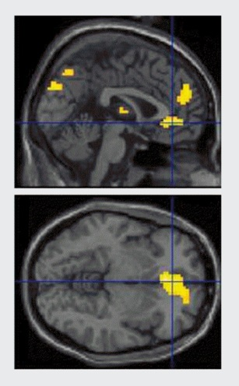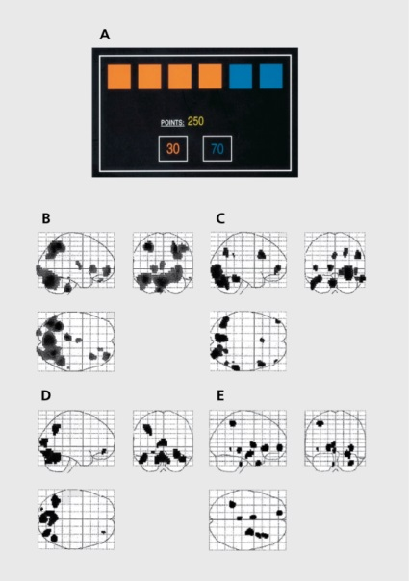
Clark J.H ,Shakian B.J, 2008.Cognitive neuroscience and brain imaging in bipolar disorder, Dialogues Clin Neuroscience ,10(2):153-63.

Birinci görüntülemede (figure :1.1) bipolar mani dönemindeki hastalar ile sağlıklı control grubu arasında bir çalışma yapılmıştır.GO-NO-GO adında bir task verilmiştir içinde pozitif (mutluluk içeren ) kelimeler ve nötr kelimeler mevcuttur. .Performans (Go/no go ) esnasında mani hastalarının ventral frontal tepkilerinde bir abnormalite görülmüştür (Elliott R, Ogilvie A, Rubinsztein JS, Calderon G, Dolan RJ, Sahakian BJ. Abnormal ventral frontal response during performance of an affective go/no go task in patients with mania. Biol Psychiatry.)

Figür 1.2 de ise bipolar mani ve bipolar depresyon dönemindeki hastalar ile sağlıklı control grupları arasında riskli bir konu hakkında karar vermek mekanizması çalışırken beynin tepkileri araştırılmıştır.
A:Risk Task oyunu ; kazanma arzusunun yüksek olduğu ve ödül ve kesin olmayan durumla ilgili çatışmanın yaşandığı bir task.
B:Sağlıklı bireylerdeki aktivasyon karar verme sürecinde.
C: Mani dönemindeki hastaların karar verme süreci
D:Major depresyon dönemindeki hastaların karar verme süreci
E:Sağlıklı katılımcıların aktivitelerinin arttığı dönemdeki alanlar ve mani hastaları ile göreceleri.
Bütün bu çalışma sonuçlarına PET görüntüleme tekniği ile ulaşılmıştır.
(Rubinsztein JS, Fletcher PC, Rogers RD, et al. Decision-making in mania; a PET study.)

Bipolar bozukluğun beyni nasıl etkilediği ile ilgili iki tane strateji kullanılmaktadır.Birincisi Bipolar rahatsızlığa sahip hastaların ex olduktan sonra beyin dokularını incelemek ve ikinci olarak ise Bipolar rahatsızlığa sahip olan hastaların beyin görüntülerini almak.Fakat çok az çalışmada her iki teknik de kullanılmaktadır.
Bipolar rahatsızlıktaki rapor edilmiş beyin değişimleri
- Prefrontal kortekste bulun Glia hücrelerinin yoğunluğunun ve sayısının azalması
- Hippocampusta bulunan nöronların sayısının azalması
- Hipotalamusta bulunan bazı nöropeptitlerin düzeylerinin artması
- Beyaz madde hipersensitesi : Özellikle frontal lobta Manyetik Resonans görüntülemesi kullanılırken küçük anormal bölgelerin beyaz maddenin içinde görülmesi.Bu anormalliklerin miyelin ve akson kaybından ve ya hasarından sonuçlandığı bilinmektedir.
- Serebellum ‘un boyutunun azalması
- Depressif aşamada prefrontal korteksteki aktivitenin eksilmesi

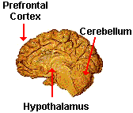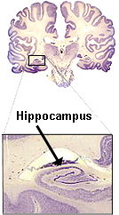

Bipolar bozukluk genetik etkiler göstermektedir ve aynı aile içinde olma olasılığı da böylece yüksek olmaktadır. Kraepelin, bipolar hastalığın şizofreniden ayrımını öne sürdüğünden beri bipolar bozukluğun genetiği çalışılmaktadır. Mc Innis’in (1997) aktardığına göre, Kraepelin tarafından ilk olarak ele alınan hastalar, Eliot Slater tarafından çalışılmıştır; bu çalışmalar, psikiyatrik genetiğin anlaşılmasında bugünkü bilgilerimizin temellerini oluşturmuştur. Slater’in bu yaklaşımı genetik yatkınlık konusunda daha önceden bildirilmiş raporlar olmasına karşın psikiyatrik genetiğin babası ünvanını kazanmasını sağlamıştır. İlk ikiz çalışmalarında Slater, monozigotik ikizlerde %70 konkordans ve dizigotik ikizlerde de %20 konkordans olduğunu bildirmiştir. Bipolar hastaların birinci derece akrabalarında hastalık riskini %15 olarak bulmuştur. Bu oran modern çalışmalarda bildirilen risklerle uyumludur. Slater’in ilk genetik çalışmaları öncelikle aile ve ikizleri daha sonra da evlatlık çalışmalarını içermektedir. İlk aile çalışmalarına göre manik-depresif hastaların birinci derece akrabalarında genel populasyona oranla daha yüksek risk gözlenmiştir. ( Taner,E.Yükselen,N. (1998) Affektif Bozuklukların Genetiği.Klinikpsikiyatri.(s.6) Ankara: Gazi Üniversitesi ).

BİPOLAR RAHATSIZLIĞIN TEDAVİSİ

İlaçla tedavi ve terapi semptonu kontrol altına almaya yardımcı olsa da kesin bir iyileşme söz konusu değildir.Devamlı tedavi süreci on-off yaklaşımdan daha etkili afektif olduğu görülmüştür.Eğer kalan kısımlar tedavi edilmez ise epizot genellikle daha kötü ve ya daha sıklıkla devam eder.Tedavi süreci karışıktır çünkü çeşitli ilaçlara farklı tepkiler verilebilmekte bu yüzden trial-and-error yaklaşımı kullanılmaktadır.Genellikte LİTHİUM yani duygudurum stabilize edici ya da başka antidepresanlar Monoamine Oxidase inhibitörü,Tricyclic antideprasan ve SSRI(Selective Serotonin reuptake inhibitors) grubuna ait ilaçlar kullanılır.Serotonin ve norepinefrin nörotransmitterlerini düzenler.Örneğin SSRI grubundaki ilaçlar sinapslar yardımı ile Seratonini artırıcı aktiviteleri düzenler bunu yaparkende Seratonin’in presnaptik terminale geri dönmesini engelleyerek yaparlar.

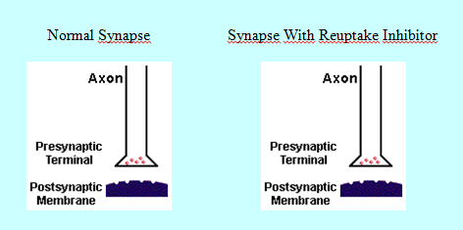

Bazı antipsikotik ilaçlar Clozapine ya da Olanzapine gibi bunlar ise Bipolar’ın Manik dönemdeki hastalar için kullanılır.

KAYNAKLAR

Deckersbach T, McMurrich S, Ogutha J, Savage CR, Sachs G, Rauch SL. Characteristics of non-verbal memory impairment in bipolar disorder: the role of encoding strategies. Psychol Med 2004; 34:823-832.

Clark J.H ,Shakian B.J, 2008.Cognitive neuroscience and brain imaging in bipolar disorder, Dialogues Clin Neuroscience ,10(2):153-63

Elliott R, Ogilvie A, Rubinsztein JS, Calderon G, Dolan RJ, Sahakian BJ. Abnormal ventral frontal response during performance of an affective go/no go task in patients with mania. Biol Psychiatry

Rubinsztein JS, Fletcher PC, Rogers RD, et al. Decision-making in mania; a PET study

Taner,E.Yükselen,N. (1998) Affektif Bozuklukların Genetiği.Klinikpsikiyatri.(s.6) Ankara: Gazi Üniversitesi

